KI, Digitalisierung und Bürokratieabbau: Bundesminister Dr. Karsten Wildberger im Dialog mit ZwickRoell

Zusätzlich verfügbar:
Fotos
Videos
Englische Version
glische Version
Auf einen Blick:
- KI-gestützte Prüftechnologien im industriellen Umfeld
- Wertschöpfungstiefe ermöglicht ZwickRoell weitgehende
Unabhängigkeit von globalen Lieferketten

- Austausch zu Bürokratieabbau und Standortbedingungen

Ulm – Februar 2026 – Wie kann KI industrielle Prüfprozesse revolutionieren?
Welche digitalen Lösungen machen den Maschinenbau zukunftsfähig? Und wie soll Bürokratieabbau Innovationskraft freisetzen? Diese Kernfragen prägten den Austausch zwischen dem Bundesminister für Digitales und Staatsmodernisierung,
Dr. Karsten Wildberger, und dem Vorsitzenden des Aufsichtsrats des Prüfmaschinen–herstellers ZwickRoell Dr. Jan Stefan Roell. Im Mittelpunkt seines Besuches standen praxisnahe Einblicke in KI-gestützte Prüftechnologien, die Rolle unabhängiger Wertschöpfungsketten sowie konkrete Ansätze für eine effizientere regulatorische Landschaft für den Wirtschaftsstandort Deutschland.

Bei seinem Besuch und einer Führung durch das Unternehmen erhielt Dr. Wildberger detaillierte Einblicke in den Maschinenbau, die KI-gestützte Prüfung im industriellen Umfeld sowie in digitale Produkte und Dienstleistungen von ZwickRoell. Die KI-Konzepte und digitalen Produkte, allen voran eine Konzeptmaschine für den weltweit ersten KI-unterstützen Zugversuch an Kunststoffen, stießen dabei auf besonderes Interesse des Bundesministers für Digitales und Staatsmodernisierung. Besonders bemerkenswert war für den Bundesminister die außergewöhnlich hohe Wertschöpfungstiefe innerhalb der ZwickRoell Gruppe. Sie ermöglicht dem Ulmer Unternehmen eine weitgehende Unabhängigkeit von globalen Lieferketten und gilt als strategischer Vorteil in einem zunehmend anspruchsvollen Marktumfeld.
Intensiver Austausch zu Bürokratieabbau und Standortbedingungen
In einem vertiefenden Gespräch mit Dr. Jan Stefan Roell, der auch Präsident des Baden-Württembergischen Industrie- und Handelskammertags ist, diskutierte der Minister über aktuelle Herausforderungen der Branche, zusätzliche Regulierungsanforderungen und die Wettbewerbsfähigkeit des Industriestandorts Baden-Württemberg. Ein Schwerpunkt lag auf Bemühungen zur Reduzierung bestehender Bürokratie sowie zur konsequenten
Vermeidung neuer administrativer Hürden.

Wichtiger Impuls für die industrielle Zukunft
ZwickRoell bewertet den konstruktiven Austausch als wichtigen Impuls, um wirtschaftliche Perspektiven und politische Rahmenbedingungen noch enger aufeinander abzustimmen. Den Austausch begleiteten unter anderem Ronja Kemmer MdB, stellvertretende Fraktionsvorsitzende für Digitales, Staatsmodernisierung, Forschung, Technologie und Raumfahrt, Petra Engstler-Karrasch, Hauptgeschäftsführerin Industrie- und
Handelskammer (IHK) Ulm, sowie Mario Schneider, Stadtrat und Landtagskandidat für Ulm. Ebenfalls anwesend waren Thomas Kienzle, Stadtrat und Vorsitzender der CDU Fraktion Ulm sowie Gunter Czisch, Oberbürgermeister a. D. und Richter am Landesverfassungsgericht.

Kontakt ZwickRoell Kontakt Presseagentur
ZwickRoell GmbH & Co. KG awikom gmbh
Wolfgang Mörsch Verena Hladik
August-Nagel-Str. 11 Otto-Hahn-Ring 3-5
89079 Ulm 64653 Lorsch
Tel: +49 (0) 7305 10-11763 Tel: +49 (0) 6251 17550-10

wolfgang.moersch@zwickroell.com verena.hladik@awikom.de
www.zwickroell.com www.awikom.de

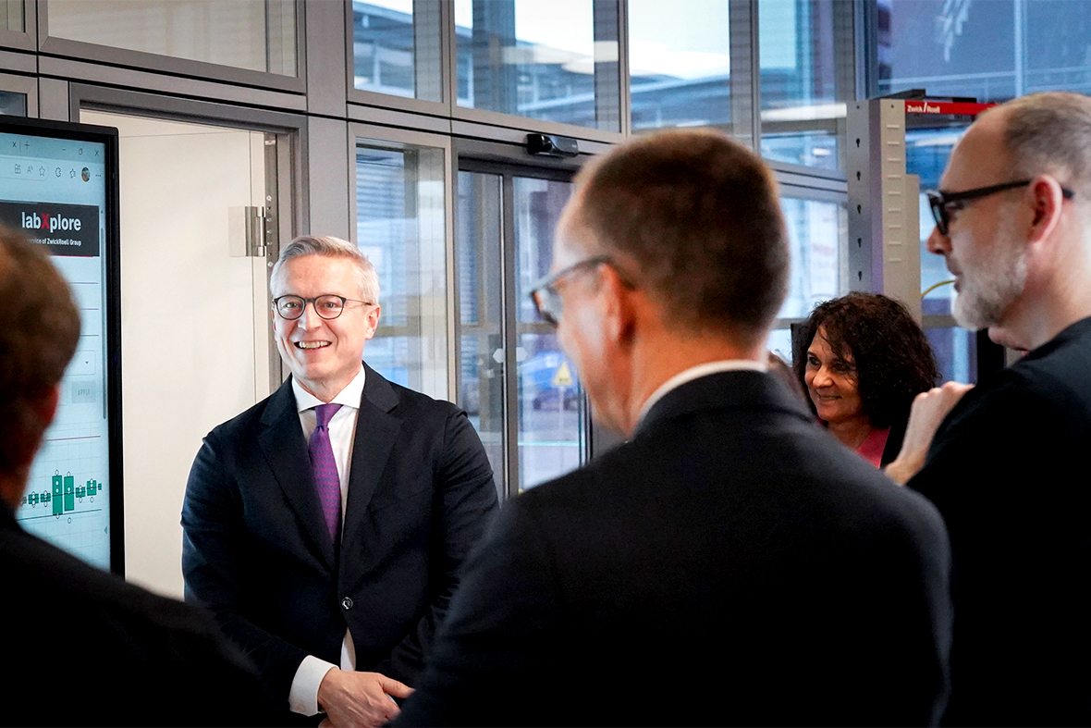

Bildunterschrift:

Informierte sich beim Prüfmaschinenhersteller zu digitalen Themen und diskutierte über Bürokratieabbau: Dr. Karsten Wildberger, Bundesminister für Digitales und Staatsmodernisierung.
(Bildquelle: ZwickRoell GmbH & Co. KG)

Über die ZwickRoell Gruppe

ZwickRoell ist weltweit führend in der Entwicklung von Prüfmaschinen für die Material- und
Bauteilprüfung. Kunden der ZwickRoell Gruppe profitieren von über 160 Jahren Erfahrung
in der Werkstoffprüfung für unterschiedliche Branchen. Im Geschäftsjahr 2024 erzielte die
Unternehmensgruppe einen Umsatz von 312 Mio. EUR. Die Firmengruppe ZwickRoell
besitzt Produktionsstandorte in Deutschland, Österreich, Großbritannien und China sowie
Niederlassungen und Vertretungen in 56 weiteren Ländern. Aktuell zählt ZwickRoell mehr
als 1.800 Mitarbeiterinnen und Mitarbeiter, davon arbeiten 1.200 Beschäftigte (davon 100
Auszubildende) am Standort in Ulm. Weitere Informationen auf www.zwickroell.com

